GR II – 17.06.2020 R.
Aleksandra Kotapka
Witam Was serdecznie drodzy rodzice i dzieci

Temat dzisiejszych zajęć : „Owoce leśne – poziomki, jagody”.

Dzisiaj poznamy owoce, które rosną w lesie. Są równie smaczne i zdrowe, jak te, które omawialiśmy poprzednio. Dlaczego warto je jeść ? Otóż dlatego, że też zawierają mnóstwo witamin i cennych składników potrzebnych naszemu organizmowi.
- Poziomki
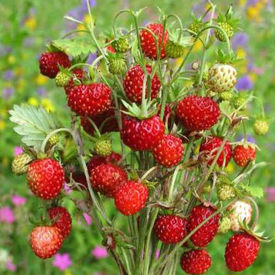
Poziomki są bardzo podobne do truskawek, ale znacznie mniejsze.

Poziomka to drobny i słodki owoc, który możemy spotkać w lesie. Jednak poziomka ze względu na swoje właściwości i bezproblemową uprawę, może znaleźć się w każdym ogrodzie. Jakie wymagania ma poziomka i jak powinna wyglądać jej uprawa, aby cieszyła oko i podniebienie w letnie dni? Przyjrzyjmy się bliżej temu czerwonemu owocowi.
Owoce zbiorowe wielu gatunków poziomek są bardzo słodkie i aromatyczne, są jadalne na surowo i wykorzystywane na przetwory.
Poziomki zawierają sole mineralne, garbniki, flawonoidy, witaminę C i, w małej ilości, olejek lotny. Ich liście i owoce stosuje się pomocniczo w miażdżycy naczyń, nadciśnieniu, kamicy nerkowej i niektórych drobnych chorobach skóry.

- Jagody, czyli inaczej borówki czarne.
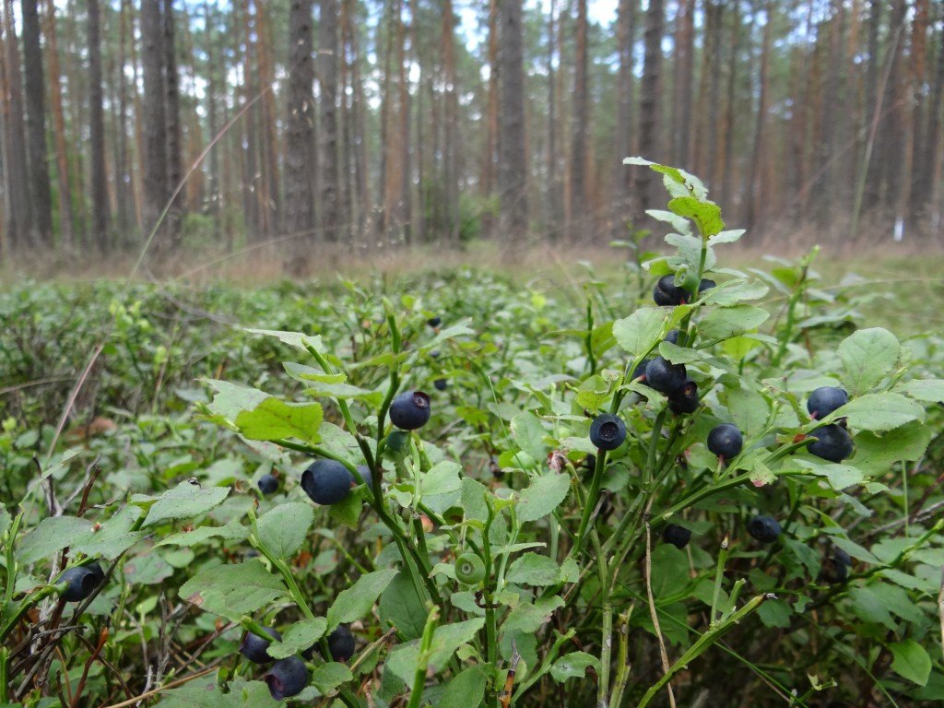
Jagody stanowią częsty i lubiany dodatek do wypieków oraz deserów. Popularne są też pierogi i naleśniki z jagodowym nadzieniem.
Spośród wszystkich owoców leśnych, to właśnie jagody i maliny najczęściej przeznaczamy na przetwory. Powinniśmy jednak maksymalnie wykorzystywać sezon wakacyjny, kiedy świeżych jagód jest pod dostatkiem. To w tej formie są one najzdrowsze, ponieważ zawierają najwięcej substancji bioaktywnych.
Szczególnie, że jagody to owoce sezonowe i ich urok polega na tym, że to, czego nie zdążymy zjeść w wakacje, powinno trafić do słoików lub zamrażarki. Co zyskamy dzięki jagodom?
Dostarczą nam one tłuszcze, białko, węglowodany, błonnik, cukry, garbników, antyutleniaczy, kwasów organicznych, witaminy - witamina A, witaminy z grupy B (witamina B1, B2, B3 i B9), witamina C, E i K oraz minerałów - cynk, fosfor, magnez, mangan, miedź, potas, selen, sód, wapń i żelazo. Dzięki tym składnikom możemy mówić o właściwościach przeciwbakteryjnych jagód oraz ich działaniu wspomagającym pracę układu pokarmowego. Jagody przyczynią się do zwiększenia odporności organizmu, zwłaszcza przed chorobami cywilizacyjnymi, takimi jak miażdżyca, nadciśnienie czy nowotwory.

Zadanie 1
Pokolorujcie poznane dzisiaj owoce.
Możecie użyć kredek, pisaków, ale także farb. Podejrzewam, że poprzednie kolorowanki wypełniałyście jedynie kredkami, więc zachęcam Was do zabawy z malowaniem farbami i pędzlem.



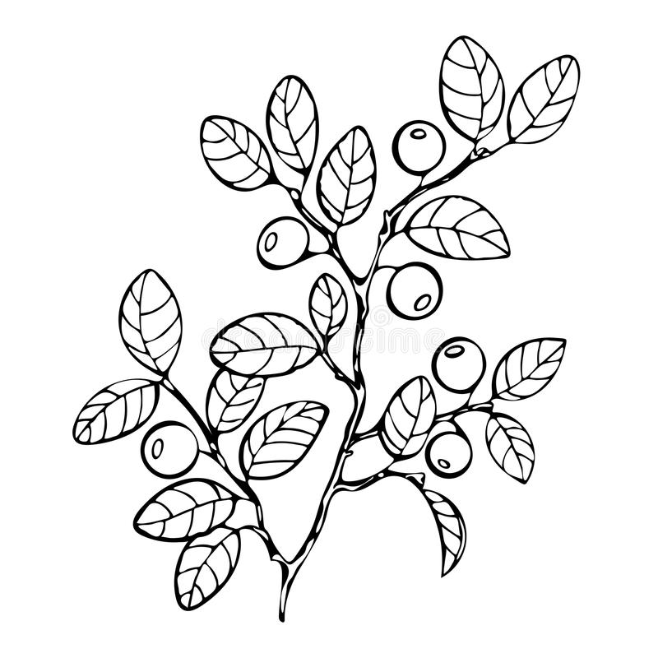

Pozdrawiam Aleksandra Kotapka

